Классный час
«Мы все такие разные, но мы вместе»

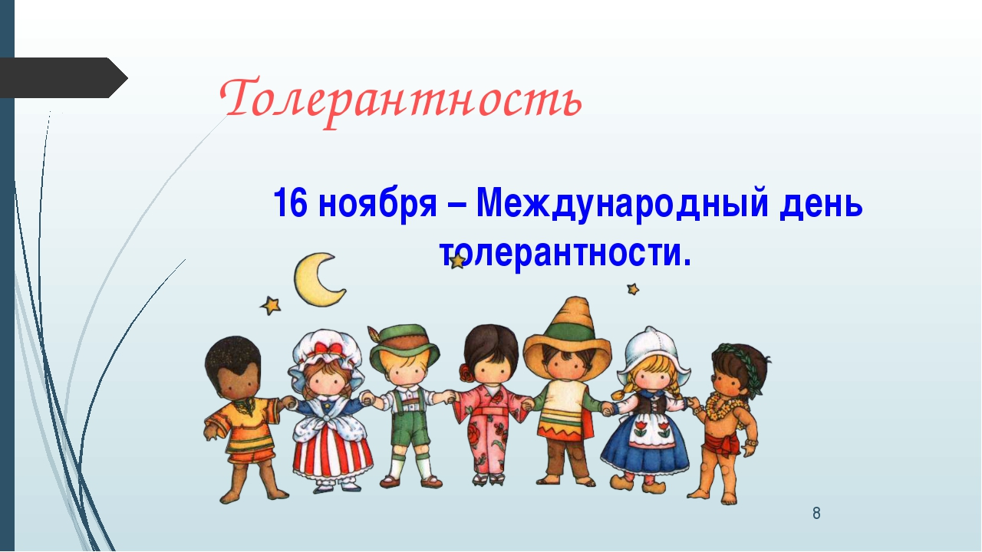

«Толерантность и мы».
Цель: знакомство учащихся с понятием "толерантность", его происхождением, значением и актуальностью его формирования, как нравственного качества личности.

Задачи:
Образовательная:
Помочь учащимся понять, почему очень важно уважать окружающих. Объяснить ученикам, почему очень важно уметь решать проблемы мирным путём.
Развивающая:
Развивать речь, обогащать словарный запас учащихся. Развивать умение формулировать и высказывать своё мнение, владеть собой, уважать чужое мнение.
Воспитательная:
Воспитывать положительное отношение учащихся к себе, к друзьям, одноклассникам, желание и умение прощать.
Ход занятия:
1.Организационный момент урока.
Ребята, сегодня вы будете сидеть не так, как всегда. Мы разделимся на группы. На столах стоят солнышки разных цветов, на вас также прикреплены солнышки разных цветов. Найдите стол и садитесь.
Вы разбились на 4 команды.
- Ребята, сегодня у нас на классном часе присутствуют гости. Повернитесь к ним и поздоровайтесь.
Упражнение «Мировое приветствие».
- Сейчас мы с вами поприветствуем друг друга необычно для нас. В разных странах есть свое приветствие. Например, в Японии необходимо поклониться друг другу. Чем поклон ниже, тем больше уважения.
Лапландцы, жители Крайнего севера – трутся носами.

Филиппинах принято здороваться со старшими, взять их руку и прижать костяшки пальцев ко своему лбу, в знак уважения.
Самоанцы, жители острова Самоа, при приветствии обнюхивают друг друга.

Тибетцы, здороваясь, снимают головной убор правой рукой, левую руку они закладывают за ухо, еще высовывают язык. Представьте, если мы высунем язык при приветствии, то вряд ли захотят поздороваться с нами в следующий раз. А для тибетцев – это вежливая форма приветствия.Традиция восходит к IX веку, когда страной правил тиран Ландарма, у которого якобы был черный язык.
Тибетцы боялись, что Ландарма может вселиться в любого из них. Чтобы убедить, что он не «черноязычник», наглядно это демонстрировал;

Китае – легкий поклон со скрещенными на груди руками.

России – объятие или рукопожатие.- Молодцы!

«Минутка радости»
- Создадим хорошее настроение. Найдите молча глазами соседа и улыбнитесь ему так, чтобы стало приятно и ему, и тебе. Спасибо за положительный настрой.

Учитель: Под какую песню вошли в класс? («Улыбка»).

- Что такое улыбка? ( Выражение на лице, мимика).

- А когда человек улыбается? (когда хорошее настроение, ему весело, когда человек добрый…)

- Верно, улыбка всегда располагает к общению, к уважению, к вниманию, к доброте
2. Постановка учебной задачи. Выявление проблемы.
Я знаю, что многих из нас ваши родные часто называют вас солнышком. И вам это очень нравится. А ведь солнце – это большая звезда. Но для большинства людей понятия «солнце моё» и «солнышко» всегда связано с чем-то тёплым, добрым. Солнце обогревает весь мир. И мы с вами сейчас попробуем определить качества такой личности, которое будет всегда светить людям на радость, дарить им своё тепло.
Чтобы узнать тему нашего классного часа надо отгадать ребус. У вас на столах лежат листочки, на них написаны буквы, которым надо найти их место и тогда мы сможем прочитать название нашего занятия, но, чтобы узнать, в каком порядке надо поставить буквы, надо сосчитать примеры на обратной стороне, а затем результаты расположить в порядке возрастания:
т | о | л | е | р | а | н | т | н | о | с | т | ь
19-18 | 22-20 | 12-9 | 35-31 | 4+1 | 24-18 | 19-12 | 22-14 | 5+4 | 45-35 | 7+4 | 9+3 | 8+5
Прочитайте, какое слово получилось?
- Значит мы сегодня будем говорить, о чем?
- Мы будем говорить о человеке и очень важном и нужном качестве его личности. Это слово толерантность. Необычное слово? А вам интересно узнать больше об этом слове? (Да).
III. Вступительная беседа.
Толерантность – имеет латинское происхождение и означает терпение, терпимость. А чтобы вам было легче узнать понятие этого слово я вам немного помогу. Для этого вам нужно назвать качества человека. Я буду помогать вам в толковании этих слов.

- проявление заботы, внимания, уход за кем-то (заботливость)
- легкое устанавливание контактов (общительность)
- радость от жизни, её проявлений (жизнерадостность)
- стремление сделать другому добро (доброта)
- сострадание (милосердие)
- почтительное отношение (уважение)
- готовность понять другого, помочь ему (отзывчивость)
Толерантный человек обладает всеми этими качествами, которые мы с вами назвали. Таким образом, быть толерантным – уметь ладить с другими людьми, жить в обществе без конфликтов, проявлять терпимость к чужому мнению.
А теперь давайте посмотрим мультфильм о необычном ёжике.
IV. Просмотр м/ф «Ёжик должен быть колючим?»
- О чем этот мультфильм? (о том, что не следует смеяться над другими, если они не такие как ты)
- А можно ли относиться к человеку плохо только потому, что он выглядит не так, как все вокруг? (Нет)
- Ребята, скажите, виноват ли ежик в том, что он родился с кудряшками вместо колючек? (Нет)
- А знаете, как называют людей, которые не похожи на других, которые выделяются в своем коллективе? (Нет)
- Таких людей называют «Белая ворона». А как вы думаете, почему их так называют? (Ответы детей.)
- Да, вы правы. Белая ворона – это человек, который сильно выделяется в коллективе (толпе).
- Ребята, а как вы думаете, хорошо, что все мы разные и не похожи друг на друга? (Да).

3. Открытие нового знания.
1. Работа с презентацией.
- Посмотрите на картинки скажите, в чём отличия между людьми.
Слайд 2. Пол.
Слайд 3. Возраст.
Слайд 4. Рост, вес, полнота.
Слайд 5. Цвет кожи, глаз, волос.
Слайд 6. Здоровье.
- Мешают ли эти характеристики общаться людям друг с другом? На какие качества других людей надо обращать внимание? Эти качества можно назвать внутренней красотой.
Вывод.
Учитель: Ребята, на какой планете мы живем? ( Земля).

- Сколько материков на Земле? (6).

-Как называется наша страна? ( Россия).

- А какие народности живут в России? (Русские, ……….).

- Ребята, посмотрите на иллюстрации. Кто изображен? ( Люди).

- Похожи ли они между собой? (Нет, есть молодые, пожилые, русские и нет, с разным цветом кожи, есть дети…).

- Совершенно верно, все люди разные, живут в разных уголках нашей планеты.
- Могут ли люди одной национальности мешать людям другой национальности ? Нет
-У каждой национальности есть свои особенности, и их учения полезны. Мы живём в одном большом доме – России. В нашей стране дружат между собой люди разных национальностей.
. Слайд:

Видео Моя Россия
Сейчас в мире непростая обстановка. Во многих точках планеты идет война, гибнут люди, рушатся здания, страдают дети. Люди вынуждены покидать свои дома и убегать из родных городов, чтобы спастись от голода, разрухи, болезней. Эти люди называются беженцами. Этим людям очень трудно. Они потеряли всё. Им негде жить, негде работать, нечего кушать, нет вещей, чтобы переодеться. Они приезжают в другие города в надежде, что мы протянем им руку помощи, поделимся всем, что имеем сами.
Во время Великой Отечественной войны, когда фашисты захватили русские города, многие россияне были эвакуированы на юг, куда война еще не дошла. Их радушно принимали люди других национальностей: таджики, узбеки, грузины, армяне и люди других национальностей. Русским предоставляли жилье, обеспечивали едой, одеждой и другими необходимыми вещами. Люди не смотрели на то, что беженцы были не их национальности, с другим цветом глаз и кожи! И поэтому наша страна победила в такой тяжелой и страшной войне. Люди помогали друг другу, не давали погибнуть слабым, все вместе объединились против общего врага – фашистов. И вот через много лет ситуация повторилась. Война в Афганистане, Чечне.
Если мы будем жить в мире со всеми людьми, то на Земле не будет войн, террористических актов.
Есть вещи в мире, которые мы любим, которые нам приятны. Что вы, ребята, любите на Земле? (ответы воспитанников). Это вкусные конфеты, прекрасные пейзажи, мамина ласка, футбол…
Скажите, какие животные вам нравятся? (ответы воспитанников).
Каких животных вы не любите или даже боитесь? (Ответы воспитанников).

Игра «Я – толерантный».
Действительно, есть в нашем большом мире такие существа, которых мало кто любит, которые неприятны для нас. Вы их назвали. Это змеи, пауки, червяки. Найдите в каждом из этих животных черты, за которые их можно ценить и уважать.
Слайд
Змея: уничтожает грызунов, из ее яда делают лекарства, мази.
Слайд
Паук: ловит мух и комаров, является героем сказок «Муха – цокотуха», мультфильма «Человек – паук», служат кормом для птиц
Слайд
Дождевой червяк: улучшает качества почвы, является кормом для птиц и других животных, необходим рыболовам.

Сейчас мы все вместе определим, какими качествами характера обладает толерантная личность. У каждого из вас на столах лежат карточки розового цвета, на которых записаны качества характера человека. Выберите те, которые характеризуют толерантную личность. А что, по вашему мнению, не относится, зачеркните.
Качества:
Терпимость
Бессердечность
Конфликт
Сострадание
Прощение
Вспыльчивость
Желание что-либо делать вместе
Милосердие
Злорадство
Ложь
Сотрудничество
Уважение прав других
Раздражение
Принятие другого таким, какой он есть
Зависть
Юмор
Доброжелательность
Чуткость
Уважение
Понимание
Грубый
Злой
ВЫВОД:
Учитель: Давайте еще раз обратимся к солнышку. Итак, быть толерантным, значит: дети зачитывают те, качества, которые выбрали
(Учитель прикрепляет качества к солнышку).
Учитель: Теперь вы точно знаете, какие качества нужно приобрести, чтобы стать толерантным человеком.
Учитель: «толерантность» я изобразила в виде солнышка. Почему?
Учитель: солнце обогревает весь мир также, как и толерантная личность, совершая добрые поступки, становится лучше, чище, светлее. От неё исходит добро, тепло. Вокруг неё всегда есть друзья, царит счастье. Толерантная личность понимает окружающих, всегда приходит им на помощь.

Мне сказали слово злое,
Грустно стало на душе,
Захотелось мне, не скрою,
Злом ответить, и уже
Начала я хмурить брови,
Злое слово подбирать.
Но подумала: любовью
Надо раны врачевать.
И тогда, чтоб ты не дулась,
Не взлетала высоко,
Я взяла и улыбнулась.
Стало вдруг легко-легко…
– Правильно, прежде чем отвечать на обиду, подумайте, следует ли опускаться до обиды. Ведь обида лежит где-то низко и к ней нужно наклониться, чтобы её поднять. Может, стоит просто улыбнуться?!

А теперь попробуем разобрать ситуацию:
1. Представьте себе, вы идете по узкому тротуару и впереди вас медленно идут две старушки. А вы очень торопитесь. Вы вежливо обратились, чтобы они пропустили вас вперед, но они не услышали. Как вы себя поведете в такой ситуации исходя из нашего понятии «толерантность»?
А) Попросите еще раз
Б) Оттолкнете и пойдете дальше
В) Протиснетесь между ними
Г) Другие варианты.
2. Представьте себе, что одноклассник оскорбил вас, назвав дураком.
Вы реагируете:
А) Говорите «Сам дурак»
Б) Попросите одноклассника извиниться перед вами
В) Пожалуетесь родителям или учителю
Г) попробуете объясниться с одноклассником.
Д) Другие варианты

-Сейчас проведем творческую работу. «Нарисуй себя»
Все дети получают шаблон человека. На основе этого шаблона они рисуют себя, добавляя свои индивидуальные особенности.
Затем следует обсуждение.

Что общего у всех человечков? (голова, руки, ноги....)

Чем они отличаются? (одеждой, цветом волос, прической, цветом глаз.)
Да, ребята, все мы очень разные, у каждого есть свои особенности, не говоря уже о внутреннем мире каждого человека. Мы должны уважать индивидуальность каждого человека, потому что мы все люди, у нас есть различия, но каждый из нас не повторим и нужен всем остальным.
Учитель: А теперь возьмите своих человечков и заселите поляну человечками Посмотрите, какой большой хоровод получился. – Вам нравится наша поляна? Как можно сказать о нашем хороводе? (Все разные – но все вместе. Я, ты, он, она – вместе дружная семья)
(У разных групп человечки разные по цвету, а в каждой группе разных размеров)
ВЫВОД: все человечки разные и поэтому получился яркий дружный хоровод.
- Как вы думаете, а откуда берет своё начало способность быть толерантным. Где мы в первую очередь должны учиться быть толерантными? ( В семье)
-Толерантность начинается с семьи.
-Наш класс – это тоже маленькая семья. И хотелось бы, чтобы в этой нашей семье всегда царила доброта, уважение, взаимопонимание, не было бы ни ссор, ни ругани, чтобы вы научились уважать друг друга, смотря на то, что вы все разные.
И чтобы вы понимали, что мы очень разные, но при этом мы не должны переставать любить, уважать, помогать друг другу.
7. 7. Обобщающая беседа.
- Подумайте, а все ли мы обладаем качествами толерантной личности?( Нет, часто ссоримся)

- Бывало ли такое, что кто-то осуждал вас за какой-то неправильный поступок?
- Как вы реагировали на это?
- А вы когда-нибудь осуждали кого-то за ошибки или может плохо отзывались о ком-то?
- Как вы думаете, что испытывал тот человек в тот момент?
- Ребята, в подобных ситуациях люди злятся друг на друга, и иногда возникает желание подраться. Люди должны вместе решать возникающие между ними проблемы мирно. Драка – не лучший способ решения проблем.
- Всегда очень приятно слышать, когда о вас говорят добрые и хорошие слова. А что вам приятнее делать – говорить людям добрые слова или гадости?
- Какое наставление вам помогает жить в мире?
( Золотое правило: «Относись к людям так, как ты хотел бы, чтобы относились к тебе.»)
- А можем ли мы изменить себя в лучшую сторону?-Да, если будет выполнять правила толерантного человека. Я хочу вам предложить памятку, которая научит вас, как правильно вести себя в конфликтной ситуации.
Памятка
Сохраняй спокойствие, когда сердишься.
Владей собой, имей выдержку и хладнокровие.
Имей терпение выслушать собеседника.
Спокойно объясни свою точку зрения.
Подумай, из- за чего возник спор.
Учитель:
11. Рефлексия.
На столах у вас солнышки. Если вам понравилось наше занятие, и вы чувствовали себя хорошо, то нарисуйте весёлое солнышко, а если было грустно и не интересно, то нарисуйте грустное солнышко.

12. Итог.
Учитель: Вот и подошло к концу наше мероприятие. Попрошу всех встать в ровный круг лицом внутрь очень тесно друг к другу. Положите руки друг другу на плечи, поднимите правую ногу и вытяните её к центру круга, и по моей команде все делают шаг внутрь, и хором скажем:
Если каждый друг к другу будет терпим,
То вместе мы сделаем толерантным наш мир.

Учитель: Мы не сможем в одночасье сделать толерантными ни своё поведение, ни поведение других людей. Однако, важен даже самый маленький шаг в этом направлении.
Благодарю всех за активное участие. Думаю, что проведенное мероприятие оставит глубокий след в душе каждого из вас, поможет всем понять, что уважение друг к другу, взаимопонимание, терпимость – это необходимое условие для счастливой жизни в мире и согласии, как в школьном коллективе, так и в обществе.

